27. března 2020

Pár tipů k čisté a uspořádané domácnosti

Velký úklid a změna ročního období k sobě neodmyslitelně patří. Jaro si žádá průvan v šatníku, ale i méně populární úkony, jako například čištění oken či úpravu okolí domu. Pokud i vás čeká pořádně dlouhý seznam domácích povinností, nezoufejte. Stačí si správně zorganizovat čas
a vytvořit systém. Uvidíte, že krok po kroku dosáhnete čisté
a zorganizované domácnosti. Přinášíme vám nejen několik praktických rad, ale i produktových tipů, které vám celý proces usnadní.

Určete si priority vašeho úklidu
V domácnosti jsou místa, které vyžadují větší pozornost a častější dezinfekci. Minimálně jednou týdně se věnujte toaletě, koupelně a kuchyni. Jsou to místa, kde se může hromadit nejvíce nečistot. Navíc jsou určitou výkladní skříní každé domácnosti. Na vašem úklidovém seznamu by se na rozdíl od jiných míst v bytě nebo v domě měly objevovat mnohem častěji. Stejně tak byste neměli zapomínat utírat prach na frekventovaných místech. Jeho výskyt může mít negativní dopad na vaše zdraví.
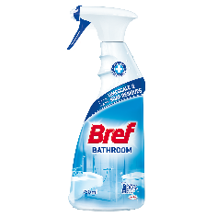
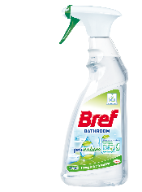
Tip: Nový čistič koupelny Bref Bathroom účinně odstraňuje zbytky vodního kamene, vody a mýdla a vaší vaně i sprše i dlaždičkám poskytne brilantní lesk. Láhev je vyrobena ze 100% recyklovaného plastu.
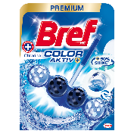
TIP: Bref Pro Nature Bathroom poskytuje hygienickou čistotu a odstraňuje vodní kámen a nečistoty ze všech povrchů koupelny. Jeho udržitelná receptura se skládá z 99,9 % přírodních přísad a lahev je vyrobená ze 100% recyklovaného plastu. Cena Bref Bathroom a Bref Pro Nature Bathroom od 69,90 Kč.
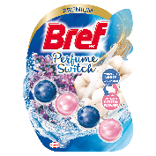
Tip: WC blok Bref Color AKTIV s novým složením se postará o čistotu toalety a přináší do ní až o 50% vyšší lesk, díky speciálním polymerům. Navíc účinná technologie Odor stop úspěšně bojuje s nepříjemným zápachem. Každým spláchnutím se uvolňuje svěžest a účinná ochrana proti vodnímu kameni.
Tip: Bref Perfume Switch přichází s novým, prémiovějším balením. V porovnaní s jinými WC bloky je výjimečné jeho „dvojí“ uvolňování vůně. Primární vůně se uvolňuje při suchém stavu WC bloku a sekundární při jeho kontaktu s vodou. Bref Perfume Switch je nyní k dispozici také v kombinaci vůní levandule a květu bavlny. Cena Bref Perfume Switch od 59,90 Kč.

Pryč se zbytečnými a velkými věcmi
Rozhlédněte se kolem sebe a uvidíte, co všechno vám překáží a díky čemuž byste mohli mít více prostoru, zvláště pokud žijete v bytě. I vám se občas vedle postele hromadí věci, které jen tak házíte na jedno místo? Nebo jste úplně zbytečně položili do rohu pokoje sušák či nepotřebné krabice? Pryč s tím! Čím méně zbytečných věcí, tím lépe.
Vyčleňte si prosto například v komodě či komoře, kde budete ukládat větší, nepraktické nebo často nepoužívané věci a nezapomeňte, že i ostatní záležitosti jako je např. oblečení, kosmetika a elektronika, by měly mít své stabilní místo. To mimochodem učte i své děti. Když cokoli použijí, je třeba to vrátit na původní místo.

Zlaté pravidlo: shora dolů
Pro uspořádání věcí platí základní pravidlo "shora dolů". Vyčleňte si věci, které nepoužíváte nebo je potřebujete jen výjimečně, a uložte je na nejvyšší poličky ve skříni, šatníku a v komoře. Podle důležitosti a jejich využití v domácnosti postupujte až po nejnižší šuplík, respektive poličku. Stejně přizpůsobte uložení věcí i podle toho, kterým členům rodiny patří. Hračky patří logicky na zem nebo nejnižší poličky, aby je měly vaše děti na dosah a nepřišly k úrazu.

Obnovte zářivost oblečení
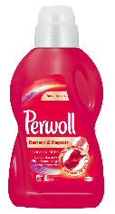
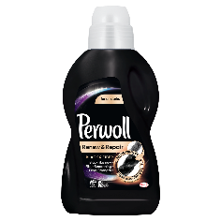
Říká vám něco capsul wardrobe neboli kapsulový šatník? Pokud ne, možná mu docela rychle přijdete na chuť. Jeho podstata spočívá v maximálním využití minimálního počtu kusů. Pokud tedy ráda nakupujete, vsaďte na nadčasové a snadno kombinovatelné kousky. Uvidíte, že vám stačí 20 kusů oblečení a dokážete z nich během jara vytvořit každý den jiný outfit. Nezapomínejte však na kvalitní péči o oblečení, aby si dlouhodobě zachovalo zářivost a tvary.
Tip: S pracím gelem Perwoll Renew & Repair vrátite oblečení svěží barvy a zachováte jeho původní tvar. Vylepšené složení, s technologií Repair-Complex se aktivně stará o barvy a vlákna látek a zachovává je jako nové, rovněž předchází jejich blednutí a vrací vláknům pevnost i pružnost. Cena výrobků Perwoll od 119 Kč.

Skleněné plochy bez šmouh
Skleněné povrchy jen velmi těžko udržíte po dlouhou dobu čisté a bez šmouh. Naštěstí, jejich čištění nevyžaduje příliš námahy, stačí dobrý čistící prostředek a rychle zatočíte s prachem, skvrnami či otisky od hrnečků a skleniček. Mimochodem víte, jak postupovat při jejich leštění? Vezměte do ruky dvě (ideálně látkové) utěrky, jednou držte pohár za spodní část nebo stopku, druhou leštěte povrch poháru. Když už hovoříme o skleněných plochách, zvláštní pozornost určitě věnujte svým oknům. Ty si po zimě přímo žádají pořádnou "revitalizaci" a nezapomeňte také na žaluzie, kliky, záhyby oken či parapety.

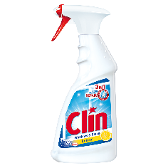
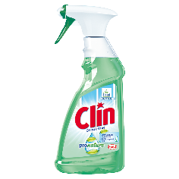
Tip: Clin 3in1 se dokonale postará o všechny skleněné povrchy. Inovativní Liquid Glass Technologie s novou 3v1 recepturou nabízí perfektní lesk, dlouhodobou ochranu, a dokonce opraví mikro škrábance, které se vyskytují na povrchu skla a jsou způsobeny běžným používáním. Vaše okna a ostatní povrchy se tak opět budou lesknout jako nové.
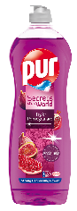
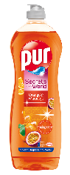
Anebo vyzkoušejte nový Clin ProNature – přírodní čistič na okna, který obsahuje až 99,9 % přírodních složek. Je šetrný k životnímu prostředí a jeho obal je 100% recyklovatelný. S novým Clinem budou okna a další povrchy během chvíle čisté, beze šmouh či prachu.
Cena Clin 3in1 a Clin ProNature od 39,90 Kč.

Tip: Objevte tajemství síly a jemnosti s novinkami značky Pur – prostředků na ruční mytí nádobí. Pur s vůní granátového jablka a fíků nebo varianta inspirovaná Madagaskarem kombinující vůně maracuji a pomeranče si jednoduše a rychle poradí s nečistotami a mastnotou. Nádobí není třeba čistit silou, složení prostředků Pur působí hloubkově a uvolňuje jakoukoliv nečistotu. Cena výrobků Pur od 29 Kč (450ml), 49 Kč (900ml) a 75 Kč (1350ml).

* * * * *

O společnosti Henkel
Společnost Henkel působí celosvětově s vyrovnaným a diverzifikovaným portfoliem produktů. Díky silným značkám, inovacím a technologiím zastává Henkel vedoucí postavení na trhu jak v spotřebitelských, tak průmyslových odvětvích. V oblasti lepidel je Henkel divize Adhesive Technologies celosvětovým lídrem na trhu v rámci všech průmyslových segmentů. V oblastech Laundry & Home Care a Beauty Care je Henkel na vedoucích pozicích na více trzích a v kategoriích ve světě. Společnost byla založena v roce 1876 a má za sebou více než 140 úspěšných let. V roce 2018 dosáhla obratu ve výši 20 mld. eur a upravený provozní zisk přibližně ve výši 3,5 mld. eur. Henkel zaměstnává více než 53 000 lidí po celém světě, kteří spolu tvoří velmi různorodý tým, který spojuje nadšení, společné hodnoty, silná firemní kultura a zájem vytvářet udržitelné hodnoty. Jako uznávaný lídr v oblasti udržitelnosti je Henkel na předních příčkách v mnoha mezinárodních indexech a hodnoceních. Prioritní akcie společnosti Henkel jsou kótovány na německém akciovém indexu DAX. Více informací naleznete na stránce www.henkel.com.

V České republice působí společnost Henkel ve všech třech strategických oblastech již od roku 1991. Na českém trhu prodává firma Henkel ČR produkty více než 50 značek a zaměstnává 250 zaměstnanců.

Kontakt:

Pavla Pokorná | FleishmanHillard
Telefon.: + 420 777 228 276
E-mail: pokorna@fleishman.com

